**AC1431-15** *Scheda creata il 4 luglio 2023*

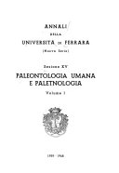**Descrizione bibliografica**

\***Annali della Università di Ferrara. Sezione 15, Paleontologia umana e Paletnologia**. - Nuova serie, vol. 1 (1959/1970)-vol. 3 (1977/1983). - Ferrara : Università degli studi di Ferrara, 1970-1983. – 3 volumi : ill. ; 25 cm. ((Periodicità indeterminata. - PUV0128596

Variante del titolo: *Paleontologia umana e Paletnologia.

Autori: Università degli studi <Ferrara>

Soggetti: Paleontologia – Periodici; Paletnologia - Periodici